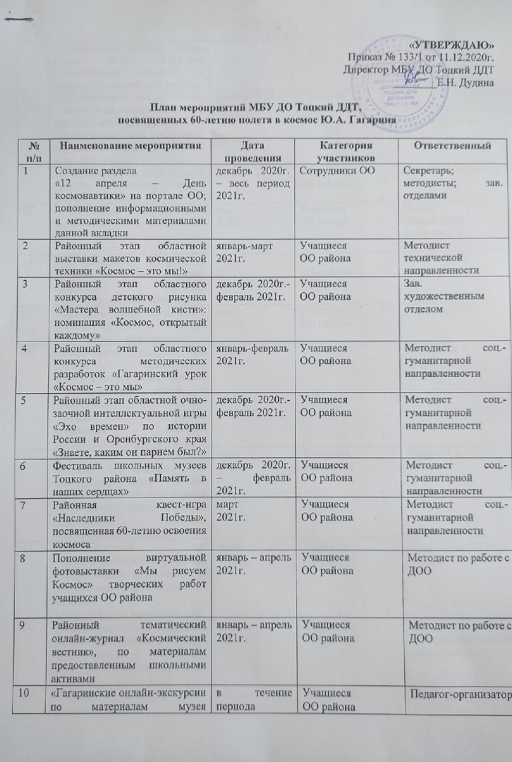

**«УТВЕРЖДАЮ»**

Приказ № 133/1 от 11.12.2020г.

Директор МБУ ДО Тоцкий ДДТ

________Е.Н. Дудина

**План мероприятий МБУ ДО Тоцкий ДДТ,**

**посвященных 60-летию полета в космос Ю.А. Гагарина**

|  |  |  |  |  |
| --- | --- | --- | --- | --- |
| **№ п/п** | **Наименование мероприятия** | **Дата проведения** | **Категория участников** | **Ответственный** |
| 1 | Создание раздела  «12 апреля – День космонавтики» на портале ОО; пополнение информационными и методическими материалами данной вкладки | декабрь 2020г. – весь период 2021г. | Сотрудники ОО | Секретарь; методисты; зав. отделами |
| 2 | Районный этап областной выставки макетов космической техники «Космос – это мы!» | январь-март 2021г. | Учащиеся  ОО района | Методист технической направленности |
| 3 | Районный этап областного конкурса детского рисунка «Мастера волшебной кисти»: номинация «Космос, открытый каждому» | декабрь 2020г.- февраль 2021г. | Учащиеся  ОО района | Зав.  художественным отделом |
| 4 | Районный этап областного конкурса методических разработок «Гагаринский урок «Космос – это мы» | январь-февраль 2021г. | Учащиеся  ОО района | Методист соц-гуманитарной направленности |
| 5 | Районный этап областной очно-заочной интеллектуальной игры «Эхо времен» по истории России и Оренбургского края «Знаете, каким он парнем был?» | декабрь 2020г.- февраль 2021г. | Учащиеся  ОО района | Методист соц.-гуманитарной направленности |
| 6 | Фестиваль школьных музеев Тоцкого района «Память в наших сердцах» | декабрь 2020г. – февраль 2021г. | Учащиеся  ОО района | Методист соц.-гуманитарной направленности |
| 7 | Районная квест-игра «Наследники Победы», посвященная 60-летию освоения космоса | март  2021г. | Учащиеся  ОО района | Методист соц.-гуманитарной направленности |
| 8 | Пополнение виртуальной фотовыставки «Мы рисуем Космос» творческих работ учащихся ОО района | январь – апрель 2021г. | Учащиеся  ОО района | Методист по работе с ДОО |
| 9 | Районный тематический онлайн-журнал «Космический вестник», по материалам предоставленным школьными активами | январь – апрель 2021г. | Учащиеся  ОО района | Методист по работе с ДОО |
| 10 | «Гагаринские онлайн-экскурсии по материалам музея космонавтики России, Дома-музея Ю.А. Гагарина (Оренбургская область), в рамках воспитательной работы | в течение периода | Учащиеся  ОО района | Педагог-организатор |
| 11 | Познавательный экскурс «Наука – билет в мир неизведанного и прекрасного», приуроченный к празднованию Дня российской науки и посвящённый 60-летию освоения космоса | февраль 2021г. | Учащиеся  ОО района | Зав. отделом естественно-научной направленности |
| 12 | Интеллектуальная игра «Самый умный», посвященная 60-летию освоения космоса | февраль 2021г. | Учащиеся  ОО района | Педагог-организатор |
| 13 | Онлайн-смена «Космические каникулы» | март  2021г. | Учащиеся  ОО района | Педагог-организатор***;*** педагоги д. о. |
| 14 | Игра-путешествие «Дорога во Вселенную», в рамках проведения весенних каникулярных мероприятий | март  2021г. | Учащиеся  ОО района | Педагоги д. о. |
| 15 | Викторина «Мир космоса», в рамках проведения весенних каникулярных мероприятий | март  2021г. | Учащиеся  ОО района | Педагоги д. о. |
| 16 | Литературный экскурс «По фондам библиотеки», приуроченный к Неделе детской и юношеской книги и посвященный 60-летию освоения космоса; в рамках проведения весенних каникулярных мероприятий | март  2021г. | Учащиеся  ОО района | Педагоги д. о. |
| 17 | День поэтического настроения «Стихи о космосе» ко Всемирному дню поэзии, приуроченный к Неделе детской и юношеской книги; в рамках проведения весенних каникулярных мероприятий | март  2021г. | Учащиеся  ОО района | Педагоги д. о. |
| 18 | Познавательный час «Первооткрыватели космоса», приуроченный к 60-летию со дня первого полета человека в космос»,  в рамках Клуба выходного дня | март  2021г. | Учащиеся  ОО района | Педагог-организатор |
| 19 | Познавательный час «Цветущая Земля – процветающая Россия», приуроченный к Всемирному дню Земли и посвященный 60-летию освоения космоса | апрель  2021г. | Учащиеся  ОО района | Зав. отделом естественно-научной направленности |
| 20 | Марафон мероприятий:  Устный журнал  «Ты помнишь, как курсант Гагарин по нашим улицам ходил?»  Информационный час  «О дальних мирах и сверкающих звездах»  Познавательный час  «Вступаем в отряд космонавтов»  Кинематографический час  «Покорители космоса» | апрель  2021 г. | Учащиеся  т/о МБУ ДО Тоцкий ДДТ | Педагоги д. о. |
| 21 | День единых действий РДШ | 12.04.21г. | Учащиеся  ОО района | Методист по работе с ДОО |
| 22 | Праздничный онлайн-концерт обучающихся дополнительного образования «Через тернии - к звездам» | 12.04.21г. | Учащиеся  т/о МБУ ДО Тоцкий ДДТ | Педагог-организатор; педагоги д.о. |